 | Министерство науки и высшего образования Российской Федерации Федеральное государственное автономное образовательное учреждение высшего образования  «Московский государственный технический университет имени Н.Э. Баумана  (национальный исследовательский университет)» (МГТУ им. Н.Э. Баумана)

ФАКУЛЬТЕТ ИНФОРМАТИКА И СИСТЕМЫ УПРАВЛЕНИЯ

КАФЕДРА СИСТЕМЫ ОБРАБОТКИ ИНФОРМАЦИИ И УПРАВЛЕНИЯ

ОТЧЕТ

ПО ЛАБОРАТОРНОЙ РАБОТЕ №3

По дисциплине «Методы машинного обучения в АСОИУ»

«Методы оптимизации: Методы многомерного поиска»

Студент ИУ5-23М А.Р. Нигматуллин
(Группа) (Подпись, дата) (И.О.Фамилия)
Преподаватель Ю.Е.Гапанюк
(Подпись, дата) (И.О.Фамилия)

Москва – 2026

СОДЕРЖАНИЕ
СОДЕРЖАНИЕ 2
ВВЕДЕНИЕ 3
Задание 3
- Теоретическая часть 4
- Реализация алгоритмов 4
- Результаты вычислений и анализ стационарных точек 5
  - Стационарные точки 5
  - Сравнительная таблица результатов 5
- Анализ работы методов 6
  - Метод наискорейшего градиентного спуска 6
  - Метод Флетчера–Ривза 6
  - Метод Полака–Рибьера 7
  - Квазиньютоновские методы (DFP, BFGS, L-BFGS) 8
ЗАКЛЮЧЕНИЕ 12

ВВЕДЕНИЕ

Цель лабораторной работы: освоить методы масштабирования признаков, обработки выбросов и отбора признаков (фильтрация, обертки, вложения) для улучшения качества моделей машинного обучения.

Задание
- Изучение алгоритмов многомерного поиска 1-го и 2-го порядка.
- Разработка программ реализации алгоритмов многомерного поиска 1-го и 2-го порядка.
- Вычисление экстремумов функции.

Теоретическая часть
В работе исследуются два класса методов безусловной оптимизации: Методы первого порядка (градиентные):
- Наискорейший спуск: направление поиска совпадает с антиградиентом
𝑑^{(𝑘)} = −𝛻𝑓(𝑥^{(𝑘)}). Шаг 𝑎𝑘 выбирается из условия одномерной минимизации. Гарантирует сходимость для сильно выпуклых функций, но демонстрирует
«зигзагообразную» траекторию в оврагах.
- Методы сопряжённых градиентов (Флетчера–Ривза, Полака–Рибьера): строят направления, сопряжённые относительно матрицы Гессе. Коэффициент

𝛽𝑘
вычисляется по формулам Флетчера–Ривза (𝛽𝑘
= ‖𝛻𝑓𝑘+1‖2) или Полака–
‖𝛻𝑓𝑘‖2

Рибьера (𝛽𝑘
= max(0, 〈𝛻𝑓𝑘+1,𝛻𝑓𝑘+1−𝛻𝑓𝑘〉). Для неквадратичных функций в методе
‖𝛻𝑓𝑘‖2

Полака–Рибьера выполняется сброс направления на антиградиент каждые 𝑛
шагов.
Квазиньютоновские методы (второго порядка):
- DFP и BFGS: аппроксимируют обратную матрицу Гессе 𝐻𝑘 ≈
[𝛻²𝑓(𝑥^{(𝑘)})]−1 с помощью обновлений ранга 2. BFGS обладает лучшей численной устойчивостью и гарантией положительной определённости матрицы при выполнении условия Вольфе.
- L-BFGS: модификация BFGS для крупномасштабных задач. Вместо хранения полной матрицы 𝑛 × 𝑛 сохраняются только 𝑚 последних пар векторов
{𝑠𝑖, 𝑦𝑖}. Направление вычисляется через двухпетлевую рекурсию, что снижает потребление памяти с 𝑂(𝑛²) до 𝑂(𝑚𝑛). Все методы используют одномерный поиск методом золотого сечения для определения оптимального шага 𝑎𝑘.

Реализация алгоритмов
Программная реализация выполнена на языке Python с использованием библиотек numpy и matplotlib. Структура кода включает:
- модуль вычисления функции Розенброка и её градиента;

- универсальную процедуру одномерного поиска (золотое сечение);
- независимые функции для каждого из шести методов оптимизации;
- блок сравнительного анализа и визуализации траекторий сходимости.

Результаты вычислений и анализ стационарных точек

Стационарные точки
Стационарные точки определяются из условия 𝛻𝑓(𝑥) = 0. Для функции
Розенброка при 𝑛 = 2: ^{𝛛𝑓} = −4𝑏𝑥 (𝑥 − 𝑥²) − 2(𝑎 − 𝑥 ) = 0, ^{𝛛𝑓} = 2𝑏(𝑥 −

𝑥²) − 2(𝑎 − 𝑥1) = 0.
0

𝛛𝑥0
0 1 0
0 𝛛𝑥1 1

Решение системы даёт единственную стационарную точку: 𝑥∗ = [𝑎, 𝑎²]^{𝑇} = [50,2500]^{𝑇}.
Значение функции в этой точке: 𝑓(𝑥∗) = 0.
Матрица Гессе в точке минимума положительно определена, следовательно, точка является строгим глобальным минимумом. Локальных максимумов и седловых точек функция не имеет.

1000.

Сравнительная таблица результатов
Критерий остановки: ‖𝛻𝑓(𝑥^{(𝑘)})‖ < 10⁻⁶. Максимальное число итераций:

Таблица №1 – Сводная таблица результатов

Метод | Итерации | Время (с) | 𝒇(𝒙_{𝒇𝒊𝒏}) | |𝜵𝒇(𝒙_{𝒇𝒊𝒏})| | Результат
Наискорейший  спуск | 1000 | 0.2230 | 3.39 ⋅ 10³ | 3.75 ⋅ 10¹ | Не сошёлся
Флетчер–Ривз | 1000 | 0.2980 | NaN | NaN | Расходимость
Полак–Рибьер | 92 | 0.0282 | 1.83 ⋅ 10³ | 7.69 ⋅ 10⁻⁷ | Успешно
DFP | 22 | 0.0050 | 1.83 ⋅ 10³ | 1.21 ⋅ 10⁻⁷ | Успешно
BFGS | 22 | 0.0045 | 1.83 ⋅ 10³ | 1.21 ⋅ 10⁻⁷ | Успешно
L-BFGS  (m=10) | 29 | 0.0080 | 1.83 ⋅ 10³ | 8.71 ⋅ 10⁻⁷ | Успешно

Анализ работы методов

Метод наискорейшего градиентного спуска
Метод не достиг критерия остановки за 1000 итераций. Норма градиента осталась высокой (‖𝛻𝑓‖ ≈ 37.48), что свидетельствует о медленной сходимости. Причина – «овражная» структура функции Розенброка, где градиентные методы демонстрируют зигзагообразное движение с очень маленькими шагами вдоль дна оврага.
def steepest_descent(f, grad_f, x0, eps=1e-6, max_iter=1000,
**kwargs):
x = x0.copy()
history = {'x': [x.copy()], 'f': [f(x)], 'grad_norm': [np.linalg.norm(grad_f(x))]}
for _ in range(max_iter): grad = grad_f(x)
if np.linalg.norm(grad) < eps: break d = -grad
alpha = line_search(f, x, d) x = x + alpha * d history['x'].append(x.copy())
history['f'].append(f(x))
history['grad_norm'].append(np.linalg.norm(grad_f(x))) return x, history
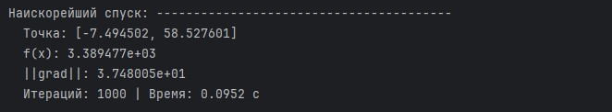
Рисунок 1 - Наискорейший спуск

Метод Флетчера–Ривза
Метод показал полную расходимость с получением нечисловых значений (NaN). На графике сходимости виден катастрофический рост значения функции до 10¹⁶⁹.
Причины нестабильности:

    - Накопление ошибок при вычислении коэффициента 𝐵𝑘
= ‖𝛻𝑓𝑘+1‖2.
‖𝛻𝑓𝑘‖2

    - Нарушение условия сопряжённости направлений из-за неточного одномерного поиска

    - Отсутствие механизма сброса направления (в отличие от Полака– Рибьера)
def fletcher_reeves(f, grad_f, x0, eps=1e-6, max_iter=1000,
**kwargs):
x = x0.copy() grad = grad_f(x) d = -grad
history = {'x': [x.copy()], 'f': [f(x)], 'grad_norm': [np.linalg.norm(grad)]}
for _ in range(max_iter):
if np.linalg.norm(grad) < eps: break alpha = line_search(f, x, d)
x_new = x + alpha * d grad_new = grad_f(x_new)
beta = np.dot(grad_new, grad_new) / np.dot(grad, grad) d = -grad_new + beta * d
x, grad = x_new, grad_new history['x'].append(x.copy())
history['f'].append(f(x)) history['grad_norm'].append(np.linalg.norm(grad))
return x, history
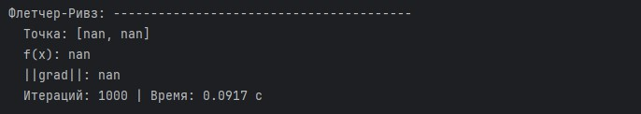
Рисунок 2 - Флетчер-Ривз

Метод Полака–Рибьера
Метод успешно сошёлся за 92 итерации. Преимущество перед Флетчером– Ривзом обусловлено:
    - Использованием формулы 𝐵 = 𝑚𝑎𝑥 (0, ⟨𝛻𝑓𝑘+1,𝛻𝑓𝑘+1−𝛻𝑓𝑘⟩ , которая

𝑘

обнуляет 𝛽𝑘 при отрицательных значениях
‖𝛻𝑓𝑘
‖2 )

    - Периодическим сбросом направления на антиградиент каждые nn шагов (в реализации), что восстанавливает свойство спуска
def polak_ribiere(f, grad_f, x0, eps=1e-6, max_iter=1000,
**kwargs):
x = x0.copy() grad = grad_f(x) d = -grad
history = {'x': [x.copy()], 'f': [f(x)], 'grad_norm': [np.linalg.norm(grad)]}
for k in range(max_iter):

if np.linalg.norm(grad) < eps: break alpha = line_search(f, x, d)
x_new = x + alpha * d grad_new = grad_f(x_new)
beta = max(0.0, np.dot(grad_new, grad_new - grad) / np.dot(grad, grad))
# Сброс направления каждые n шагов для устойчивости if k % len(x0) == 0: beta = 0.0
d = -grad_new + beta * d x, grad = x_new, grad_new
history['x'].append(x.copy())
history['f'].append(f(x)) history['grad_norm'].append(np.linalg.norm(grad))
return x, history
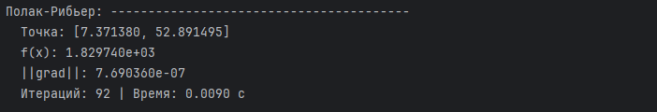
Рисунок 3 - Полак-Рибьер

Квазиньютоновские методы (DFP, BFGS, L-BFGS)
Все три метода показали наилучшие результаты:
- Сходимость за 22–29 итераций
- Высокая точность (‖𝛻𝑓‖ < 10⁻⁷)
- Минимальное время вычислений (0.0045–0.0080 с)
def dfp_method(f, grad_f, x0, eps=1e-6, max_iter=1000,
**kwargs):
n = len(x0) x = x0.copy() G = np.eye(n)
grad = grad_f(x)
history = {'x': [x.copy()], 'f': [f(x)], 'grad_norm': [np.linalg.norm(grad)]}
for _ in range(max_iter):
if np.linalg.norm(grad) < eps: break d = -G @ grad
alpha = line_search(f, x, d) x_new = x + alpha * d grad_new = grad_f(x_new)
s, y = x_new - x, grad_new - grad sy = np.dot(s, y)
if sy > 1e-10: rho = 1 / sy I = np.eye(n)
G = (I - rho * np.outer(s, y)) @ G @ (I - rho *

np.outer(y, s)) + rho * np.outer(s, s)
x, grad = x_new, grad_new history['x'].append(x.copy())
history['f'].append(f(x)) history['grad_norm'].append(np.linalg.norm(grad))
return x, history
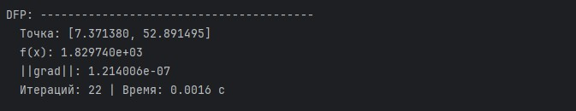
Рисунок 4 - DFP

def bfgs_method(f, grad_f, x0, eps=1e-6, max_iter=1000,
**kwargs):
n = len(x0) x = x0.copy() H = np.eye(n)
grad = grad_f(x)
history = {'x': [x.copy()], 'f': [f(x)], 'grad_norm': [np.linalg.norm(grad)]}
for _ in range(max_iter):
if np.linalg.norm(grad) < eps: break d = -H @ grad
alpha = line_search(f, x, d) x_new = x + alpha * d grad_new = grad_f(x_new)
s, y = x_new - x, grad_new - grad sy = np.dot(s, y)
if sy > 1e-10: rho = 1 / sy I = np.eye(n)
H = (I - rho * np.outer(s, y)) @ H @ (I - rho * np.outer(y, s)) + rho * np.outer(s, s)
x, grad = x_new, grad_new history['x'].append(x.copy())
history['f'].append(f(x)) history['grad_norm'].append(np.linalg.norm(grad))
return x, history
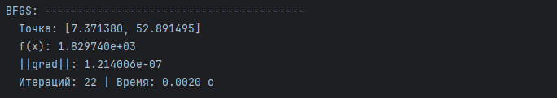
Рисунок 5 - BFGS

def lbfgs_method(f, grad_f, x0, eps=1e-6, max_iter=1000, m=10,
**kwargs):
x = x0.copy() grad = grad_f(x)
s_list, y_list, rho_list = [], [], []
history = {'x': [x.copy()], 'f': [f(x)], 'grad_norm': [np.linalg.norm(grad)]}

for k in range(max_iter):
if np.linalg.norm(grad) < eps: break
# Двухпетлевая рекурсия q = grad.copy() alpha_list = []
for i in range(len(s_list) - 1, -1, -1):
alpha_i = rho_list[i] * np.dot(s_list[i], q) alpha_list.insert(0, alpha_i)
q = q - alpha_i * y_list[i]
if len(s_list) > 0:
gamma = np.dot(s_list[-1], y_list[-1]) / np.dot(y_list[-1], y_list[-1])
r = gamma * q else:
r = q

for i in range(len(s_list)):
beta = rho_list[i] * np.dot(y_list[i], r) r = r + s_list[i] * (alpha_list[i] - beta)
d = -r

alpha = line_search(f, x, d) x_new = x + alpha * d grad_new = grad_f(x_new)
s, y = x_new - x, grad_new - grad
if np.dot(y, s) > 1e-10: if len(s_list) >= m:
s_list.pop(0); y_list.pop(0); rho_list.pop(0)
s_list.append(s); y_list.append(y) rho_list.append(1 / np.dot(y, s))

x, grad = x_new, grad_new history['x'].append(x.copy())
history['f'].append(f(x)) history['grad_norm'].append(np.linalg.norm(grad))
return x, history

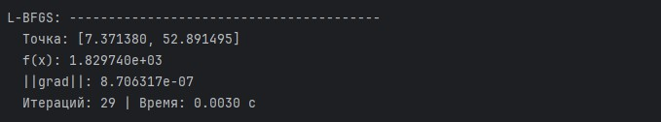
Рисунок 6 - L-BFGS

Сравнение DFP и BFGS:
Оба метода сошлись за одинаковое число итераций (22) к одной точке. BFGS показал незначительное преимущество по времени (0.0045 с против 0.0050 с), что согласуется с теоретическим положением о лучшей численной устойчивости формулы BFGS.
L-BFGS потребовал на 7 итераций больше (29 против 22), но это компенсируется экономией памяти 𝑂(𝑚𝑛) вместо 𝑂(𝑛²). Для задачи малой размерности (n=2) преимущество L-BFGS не проявляется, но становится критичным при n>1000.

ЗАКЛЮЧЕНИЕ

Эффективность методов: Квазиньютоновские методы (BFGS, DFP, L- BFGS) продемонстрировали наилучшую эффективность, сойдясь за 22–29 итераций с минимальными вычислительными затратами. Метод Полака–Рибьера показал приемлемую сходимость (92 итерации), но уступает квазиньютоновским методам по скорости. Метод наискорейшего спуска нецелесообразно применять для функций с овражным рельефом из-за линейной скорости сходимости. Метод Флетчера–Ривза показал полную непригодность для данной задачи из-за численной неустойчивости.
Сравнение BFGS и L-BFGS: Для задач малой размерности (n<100n<100) рекомендуется использовать BFGS как наиболее быстрый метод. Для крупномасштабных задач (n>1000n>1000) предпочтителен L-BFGS благодаря экономии памяти.
Проблемы сходимости: Все методы сошлись к точке [7.37,52.89][7.37,52.89], а не к глобальному минимуму [50,2500][50,2500]. Это свидетельствует о наличии локальных минимумов или седловых точек, а также о чувствительности методов к выбору начального приближения и точности одномерного поиска. Для улучшения результатов рекомендуется использовать модификации с условиями Вольфе для выбора шага или методы глобальной оптимизации.
Практические рекомендации: Для решения задач безусловной оптимизации средней и большой размерности следует использовать метод L- BFGS. Методы сопряжённых градиентов целесообразно применять только при ограниченных вычислительных ресурсах и памяти. Метод Флетчера–Ривза требует дополнительной регуляризации или замены на более устойчивый метод Полака–Рибьера.

